基于WEB的软件工程课程试题库管理系统
设计说明书
目录
1.引言 7
1.1 编写目的 7
1.2 项目背景 7
1.3 定义 7
1.4 参考资料 8
2概要设计 8
2.1 三层架构总业务流程图: 9
2.2 总体概要 10
2.3 类包层次结构图 11
2.4 网站根目录层次结构图 12
2.5 用户请求表单处理流程 13
3详细设计 14
3.1 各个包中类详细说明 14
3.2登陆验证模块说明 15
3.2.1程序描述 15
3.2.2功能 16
3.2.3界面 17
3.2.4算法 17
3.2.5流程逻辑 19
19
3.2.6接口 19
3.2.7限制条件 20
3.2.8测试计划 20
3.3注册模块说明 20
3.3.1程序描述 20
3.3.2功能 20
3.3.3界面 21
3.3.4算法 22
3.3.5流程逻辑 23
23
3.3.6接口 23
3.3.7限制条件 24
3.3.8测试计划 24
3.3.9尚未解决的问题 24
3.4教师管理试题库系统 24
3.4.1程序描述 24
3.4.2功能 24
3.4.3界面 25
3.4.4算法 27
3.4.5流程逻辑 29
29
3.4.6接口 29
3.4.7限制条件 30
3.4.8测试计划 30
3.4.9尚未解决的问题 30
3.5学生考试系统 30
3.5.1程序描述 30
3.5.2功能 30
3.5.3界面 31
3.5.4算法 34
3.5.5流程逻辑 35
3.5.6接口 37
3.5.7限制条件 37
3.5.8测试计划 37
3.5.9尚未解决的问题 37

1.引言

1.1 编写目的
该需求分析报告用于软件开发小组对基于WEB的软件工程课程试题库管理系统这一课题的开发过程。明确了课题开发的目的与要求，介绍了该系统的所有功能以及适用范围。
预期的读者：软件工程老师，开发小组成员

1.2 项目背景
项目名称： 基于WEB的软件工程课程试题库管理系统
项目提出者：孟祥文（老师）
项目开发者：林宇强 刘旭 毛贵汉 李深 李荣臻 董晓飞
用户： 学校教务科，教师，学生
运行环境： JDK1.7，Tomcat7，MySQL 5.6.11
开发平台： Windows 8.1 Pro(x64),
MySQL 5.6.11 ,
MyEclipse10,
JDK1.7,
Tomcat7

1.3 定义
数据流图：数据流图描绘系统的逻辑模型，图中没有任何具体的物理元素，只是描绘信息在系统中流动和处理的情况。
系统的流程图：系统流程图是描绘物理系统的传统工具。它的基本思想是用图形符号以黑盒子的形式描绘系统里的每个部件（程序，文件，数据库，表格，人工过程等）。
学生表：学号，姓名，密码md5串，学院，班级id，手机号，邮箱，注册时间
教师表：职工号，教师姓名，密码md5串，学院，手机，邮箱，注册时间
班级表：班级id，学院，班级名称，创建教师id
题库表：试题id，试题名称，试题内容，试题答案，试题类型，试题所有者id，
添加时间，4个额外备注信息
试卷表：试卷id，试卷名称，试卷创建者id，创建试卷时间，试卷目的班级id
答卷表：学生id，试卷id，学生在该份试卷的得分
组题表：试卷id，试题id，该道试题在该试卷的分值

1.4 参考资料
1.《软件工程》 钱秋乐，清华大学出版社,2007
2.《数据库系统开发》 文东，北京科海电子出版社，2009
3.《JavaWeb整合开发王者归来》
4.《Java程序设计》
5.《JSP从入门到精通》
6.《Think in Java》

2概要设计
由于软件实际实现的功能有限，只实现了学生/教师注册登录模块，学生考试功能以及教师增加、删除、修改试题的功能。

2.1 三层架构总业务流程图:
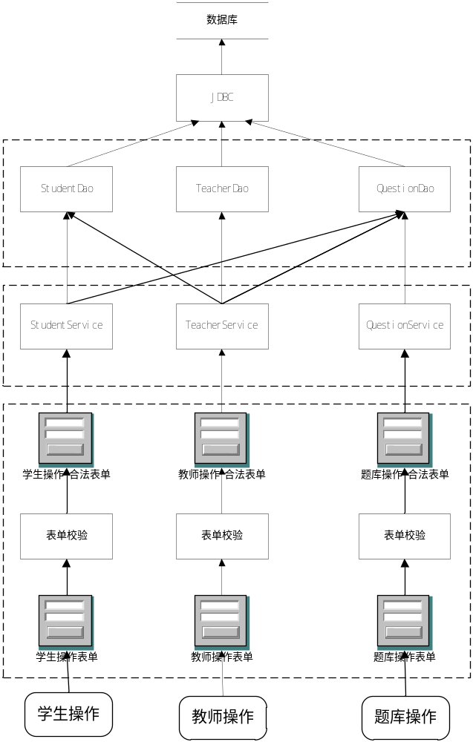

2.2 总体概要
本系统采用三层架构进行设计，层与层之间采用Java接口进行衔接，降低了模块耦合度，并使用工厂模式实现对不同需求对应接口的不同实现，并在每一层功能完成后进行相应层的单元测试，对开发过程中避免了很多不必要的麻烦，节约了开发时间。
本系统在开发过程中实现了国际化框架，可以识别不同的浏览器语言相应的显示对应语言的内容，由于开发时间限制，语言包只提供了缺省的中文语言包。
表示层：该系统对每个表单设置表单号和验证码，可以有效防止用户的表单重复提交。本系统参考了Struct框架的表单Bean检验方式，对用户输入的表单信息进行了相应的约束，并使用正则表达式进行校验，对于不符合约束的信息，及时在网页上回显给用户，只对符合要求的表单信息提交给下层Service业务处理层，保证了业务处理层接收到的表单信息的纯净性。
业务处理层：对本系统需要提供的功能进行封装和分类，分成StudentService，TeacherService和QuestionService三个子系统。
持久层：持久层对应业务处理层，也分成了StudentDao，TeacherDao，QuestionDao三个子系统。持久层对MySQL的数据库操作进行了实现，数据库连接信息以配置文件的形式存放在网站目录中，增强了系统的灵活性，对于更改数据库只需更改相应的配置文件即可，并对Dao接口对应相应数据库进行实现即可。

2.3 类包层次结构图
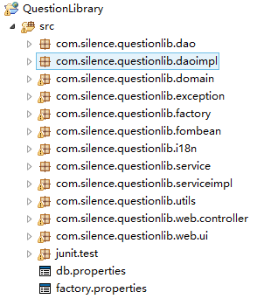
主包名：com.silence.questionlib
子包：
dao：持久层接口，其中有三个接口，分别是学生子系统，教师子系统，题库子系统的对应持久层接口；
daoimpl：持久层接口实现类，分别实现持久层接口中的三个接口；
domain：整个系统的所有实体JavaBean；
exception：自定义异常；
factory：工厂模式工厂包，工厂遵循单例模式，实现根据不同的需要加载对接口的不同实现类，通过Java类加载器实现，从配置文件factory.properties读取相应的类加载信息；
formbean：用户提交表单JavaBean，实现对表单校验和相应的用户反馈信息生成，反馈信息实现国际化；
i18n：国家化包，实现国际化的工具类和相应的国际化语言包；
service：业务处理层接口，分为学生子系统，教师子系统，题库子系统三个业务处理接口；
serviceimpl：业务处理层接口对应的实现类，分别实现业务处理层的三个接口；
utils：整个项目的所有工具类，包括每个层的对应工具类；
web.controller：表示层控制型Servlet，实现对用户业务处理请求的初步处理和对业务处理层的请求；
web.ui：表示层显示型Servlet，实现对用户的请求预处理和过滤，并转发到JSP页面；
junit.test：测试包
db.properties：JDBC连接数据库的相关配置信息
factory.properties：工厂模式加载相应实现类的映射文件

2.4 网站根目录层次结构图
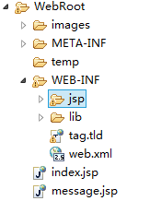
images：网站图片文件夹
temp：网站缓存文件夹
jsp：网站JSP文件夹
lib：网站引用jar包文件夹
tag.tld：自定义标签库描述文件
web.xml：网站配置文件
index.jsp：网站首页
message.jsp：网站全局信息显示页面

2.5 用户请求表单处理流程
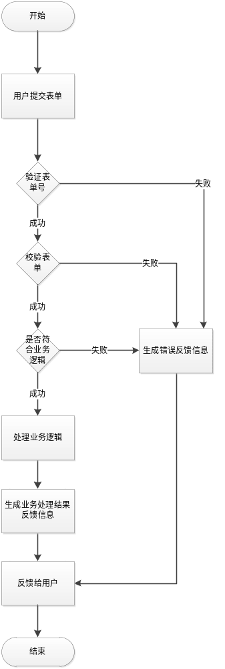

3详细设计

3.1 各个包中类详细说明
Com.silence.questionlib.dao：
QuestionDao：试题操作持久层接口，对试题的增删改查，组卷等功能；
StudentDao：学生操作持久层接口，学生登录注册等基本功能；
TeacherDao：教师操作持久层接口，教师注册登录，创建班级，查看班级学生等功能；
Com.silence.questionlib.daoimp：
QuestionDaoimpl：试题操作持久层实现；
StudentDaoimpl：学生操作持久层实现；
TeacherDaoimpl：教师操作持久层实现；
JdbcUtil.java：JDBC操作工具类
Com.silence.questionlib.domain：
Group：班级实体，对应班级表
Paper：试卷实体，对应试卷表
Question：试题试题，对应试题表
Result：验证码生成结果实体
Student：学生实体，对应学生表
Teacher：教师实体，对应教师表
Com.silence.questionlib.domain. exception：
DaoException：持久层未知异常
GroupNotExist：班级不存在异常
PaperNotExist：试卷不存在异常
QuestionNotExist：试题不存在异常
QuestionUsedException：试题正在被试卷使用异常
ServiceException：业务处理层未知异常
StudentNotExist：学生不存在异常
TeacherNotExist：教师不存在异常
Com.silence.questionlib.domain. factory：
DaoFactory：持久层连接工厂，根据配置文件实现对不同持久层实现的相应加载
Com.silence.questionlib.domain. fombean：
QuestionForm:：添加和修改试题表单Bean，进行表达校验和错误信息合成
StudentLoginForm：学生登录表单Bean，进行表达校验和错误信息合成
StudentRegisterForm：学生注册表单Bean，进行表达校验和错误信息合成
TeacherLoginForm：教师登录表单Bean，进行表达校验和错误信息合成
TeacherRegisterForm：教师注册表单Bean，进行表达校验和错误信息合成
Com.silence.questionlib.domain. i18n：
I18nTag：自定义国际化标签
I18nUtils：国际化工具类
resource.properties：国际化资源文件的缺省文件
Com.silence.questionlib.domain. service：
QuestionLibService：试题操作业务处理接口，对试题的增删改查，生成试卷等业务操作
StudentService：学生业务处理接口，实现对学生登录注册，查看试卷等学生业务操作
TeacherService：教师业务处理接口，实现对教师注册登录，创建班级，查看班级学生等业务操作；
Com.silence.questionlib.domain. serviceimpl：
QuestionLibServiceImpl：试题操作业务实现类
StudentServiceImpl：学生业务处理实现类
TeacherServiceImpl：教师业务处理实现类
Com.silence.questionlib.domain. utils：
ServiceUtils：业务处理层工具类
WebUtils：表示层工具类
Com.silence.questionlib.domain. web. controller：
AddPaperServlet：处理教师添加试卷请求操作
AddQuestionServlet：处理教师添加试题请求操作
CheckServlet：处理学生提交试卷之后的批改操作
DeleteQuestionServlet：处理教师删除试题的请求操作
GroupServlet：处理教师查看班级学生的请求操作
ListQuestionServlet：处理教师查看题库的请求操作
LoginServlet：处理学生教师的登录请求操作
PaperServlet：处理学生查看试卷的请求操作
QuestionDetailServlet：处理教师查看题库中详细试题信息的请求操作
RegisterServlet：处理学生教师注册请求操作
UpdateQuestionServlet：处理教师修改试题信息的请求操作
Com.silence.questionlib.domain. web. ui：
AddPaperUIServlet：向教师返回创建试卷的界面
AddQuestionUIServlet：向教师返回添加试题的界面
LoginUIServlet：返回学生教师的登陆请求界面
RegisterUIServlet：返回学生教师的注册界面
UpdateQuestionUIServlet：返回教师修改试题的界面

3.2登陆验证模块说明

3.2.1程序描述
本系统的所有功能模按块都必须调用“登录验证”子模块进行身份验证，此模块是所有用户进入系统时都必须调用的模块，系统用户登录界面中的【登录】按钮触发。
学生和教师的登录入口分开单独管理，以进入不同的界面，被赋予不同的特权。
进行登录界面时，需要输入账号、密码、验证码等信息均正确的情况下方可进入。
验证码是从0-09数字与a-z大小写字母组成，随机生成验证码图片，并保存到服务器会话对象中，因此验证码有时间期限。

3.2.2功能
登录验证功能模块的IPO表如下表所示：
系统名称 | 基于WEB的软件工程课程试题库管理系统
模块名称 | 登录验证
模块简述 | 用于对登陆系统的用户进行身份验证
调用模块 | 系统的主控制模块
输入 | 项目 | 用户账号，密码，验证码
输入 | 格式 | 用户账号：用户注册设置 密码： 用户注册设置  验证码：随机产生
处理 | 验证用户输入的验证账号、密码和验证码；  获得登录用户输入的用户账号、密码和验证码；  访问数据库的用户账号表；  查询匹配的用户名和密码，若未查询到或不匹配，返回提示错误，相反登录成功
输出 | 提示信息：有效用户或无效用户
注释 | 涉及的表：学生表、教师表、试题表

3.2.3界面
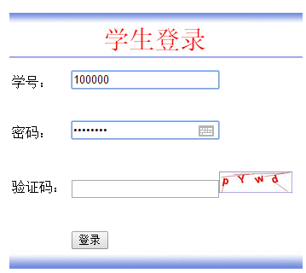
学生登录界面
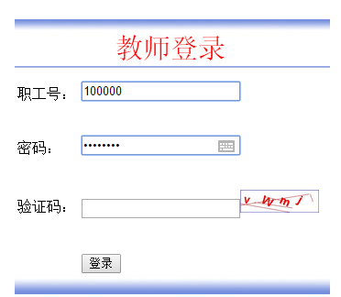
教师登录界面

3.2.4算法
【登录】按钮触发的处理：验证用户的合法性。
处理流程：
取得用户输入的用户名、密码和验证码；
加密用户名和密码传输到数据库并与帐户表进行一致性验证；
如果用户名、密码和验证码都正确，以该用户身份进入系统总控制界面并获得相应系统权限，否则根据某项错误提示对应的错误信息，如：不存在该账号、密码错误、验证码错误、账号不能为空。

3.2.5流程逻辑

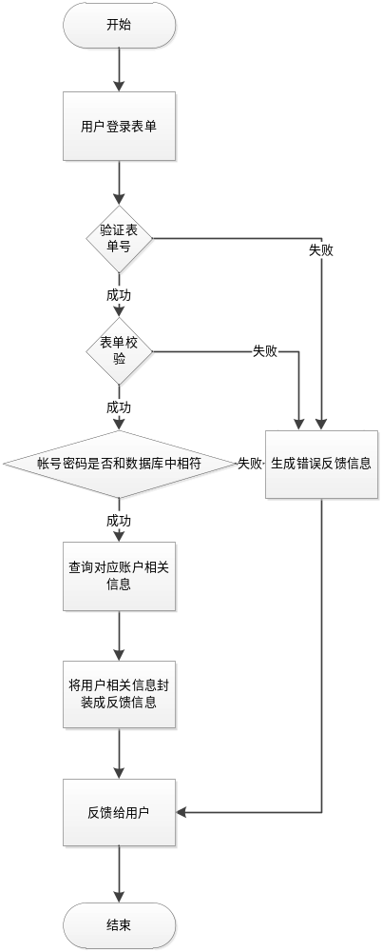

3.2.6接口
本模块是系统的启动模块，它需要用户交互输入用户帐号、密码；它调用主控制模块。

3.2.7限制条件
预先设置一个管理员和一个用户。

3.2.8测试计划
（1）初次安装系统后，测试初始用户帐号和密码能否正确登录到系统。
（2）正确登录后，退出注册一个新的账号。
（3）采用刚注册的用户账号和密码登录，应该能够正确登录。
（4）将某一项不填看是否提示错误信息。
（5）将某一项填错查看错误信息。

3.3注册模块说明

3.3.1程序描述
对于没有账号的学生或教师，需要注册后才可以使用本系统。学生和教师因为输入信息不同，所以分为两个入口，进入注册界面后，需要输入相应的信息，并且这些信息符合规范才可以注册成功。将注册成功后的信息加入到对应的数据库表中。
点击注册，则注册完成。

3.3.2功能
注册模块的IPO表如下表所示：
系统名称 | 基于WEB的软件工程课程试题库管理系统
模块名称 | 注册模块
模块简述 | 用于学生和教师注册登录信息
调用模块 | 注册成功界面
输入 | 输入账号、密码、联系方式、学校等基本的个人信息
处理 | 将对应的信息进行判断是否符合规范，当所有的信息符合规范后，将信息存储到相应的表中。
输出 | 注册成功
注释 | 涉及的表：学生表、教师表

3.3.3界面
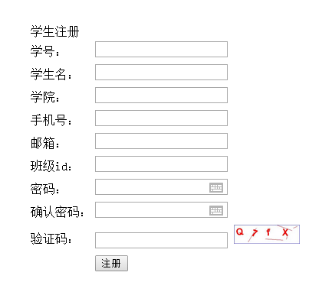
学生注册界面
教师注册界面

3.3.4算法
点击注册按钮，检测输入的合法性。
处理流程：
（1）输入注册界面的所有内容。
（2）点击注册，检测输入的合法性。
（3）如果不合法提示错误信息，如果合法则显示注册成功。
注册时，账号和密码均采用MD5进行加密，将加密后的账号和密码保存到相应表的数据库中，以增加账户的安全性。

3.3.5流程逻辑

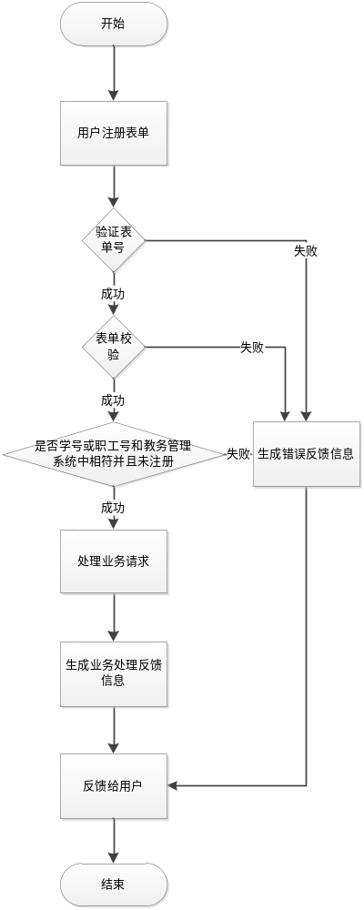

3.3.6接口
当所有信息填写均符合规范，并点击注册时，所有相应信息会保存到相应数据表中。并提示注册成功。

3.3.7限制条件
只有所有信息都符合限制规范才可以注册成功。

3.3.8测试计划
（1）进行多次注册尝试，经注册后的信息进行登录，看是否会提示错误。
（2）输入不符合规范的信息，看是否会提示相应错误。

3.3.9尚未解决的问题
注册成功后没有跳到主页。

3.4教师管理试题库系统

3.4.1程序描述
本系统的所有功能模按块都必须调用“登录验证”子模块进行身份验证，此模块是所有用户进入系统时都必须调用的模块，而在验证的过程中除了要输入教师的职工号和密码外，同时还要输入验证码，让后方可通过系统用户登录界面中的【登录】按钮触发。如果错误，则显示错误的原因，比如验证码错误，如果正确的话则进入页面。接下来我们在教师的的管理界面里面可以看到有各种试题库，教师可以根据需要在里面增加试题，修改试题，删除试题，也可以重新加入一套试卷，或者删除一套试卷，同时我们也可以对试题库里面的题目进行查看，例如时间，出题人，也可以看到做题人（及学生）的班级和信息。

3.4.2功能
登录验证功能模块的IPO表如下表所示：
系统名称 | 基于WEB的软件工程课程试题库管理系统
模块名称 | 教师管理试题库
模块简述 | 教师对于试题库的增加删除以及修改，还有查看班级里的学生的信息，试题库里面的题目的信息
调用模块 | 系统里面的试题库模块，教师模块以及学生模块
输入 | 触发界面相应按钮进行对试题库的试题进行增加删除修改，以及对于试卷进行添加删除和修改，还有对于试题信息的查看，和某班级的学生的信息的查看
处理 | 查看试题库里面的试题是否为空，若为空则可以选择添加试题，若不为空则可以选择修改和删除试题，也可以选择修改试题的信息，例如出题人等等。
输出 | 试题库的题目的信息还有试卷的信息，以及做卷子的学生的信息
注释 | 涉及的表：教师表，学生表以及试题库表

3.4.3界面
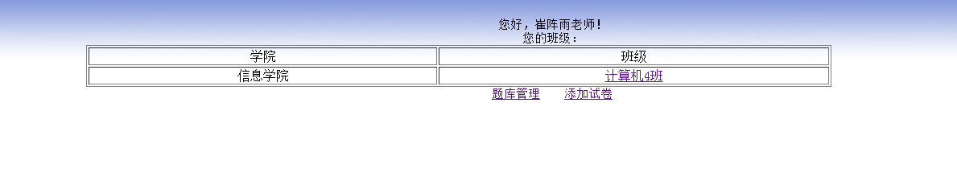
教师管理界面的主界面

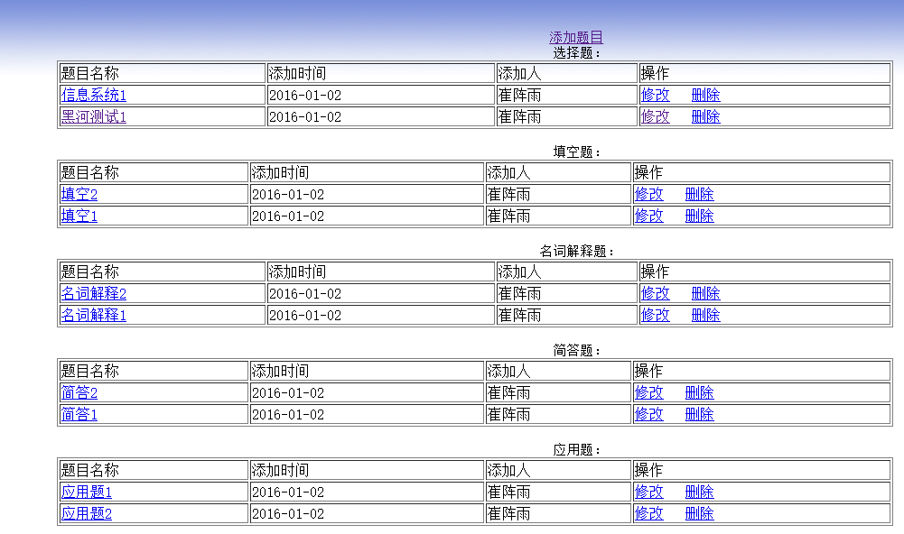
试题库里面的题目的增加删除的操作

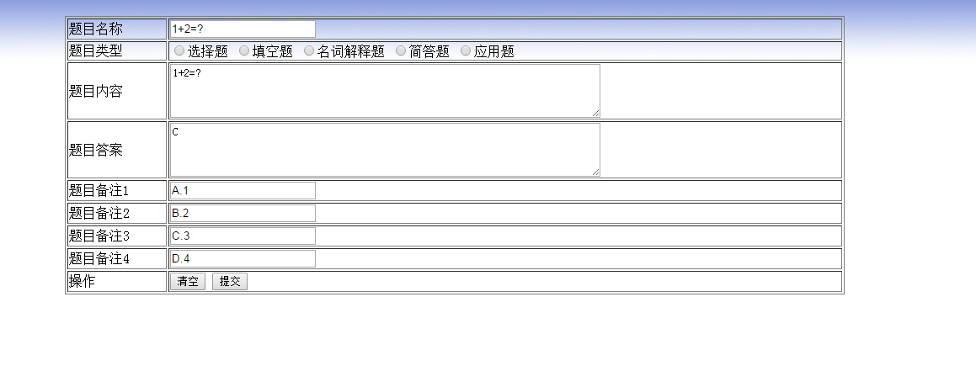
试题库里面的题目对于其进行修改的的操作

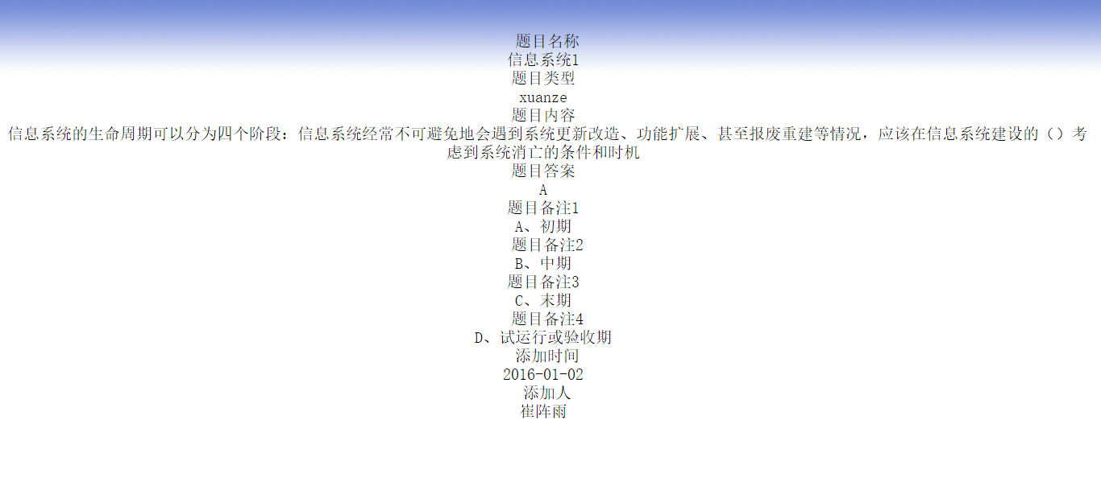
试题库里面的题目的信息，有题目的名称，内容，答案，以及添加的时间，添加的人选

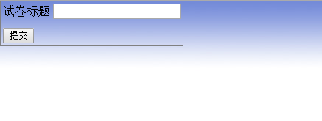
这是添加试卷

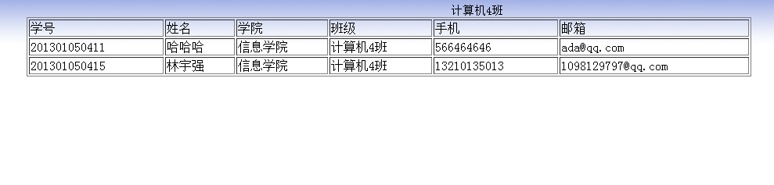
做试卷的学生

3.4.4算法
（1）【试题修改】按钮触发的处理：进入试题修改界面
处理流程：
如果进行修改试题信息并确定，便对试题表中的试题信息进行修改。
（2）【试题添加】按钮触发的处理：进入试题修改界面
处理流程：
如果进行添加试题信息并确定，便对试题表中的试题信息进行添加。
（2）【试题删除】按钮触发的处理：进入试题删除界面
处理流程：
如果进行删除试题信息并确定，便对试题表中的试题信息进行删除。
（3）【试卷添加】按钮触发的处理：进入试卷添加界面
处理流程：
如果进行添加试卷信息并确定，便对试卷表中的试卷信息进行添加。
（4）【试卷删除】按钮触发的处理：进入试卷删除界面
处理流程：
如果进行删除试卷信息并确定，便对试卷表中的试卷信息进行删除。
（5）【试卷修改】按钮触发的处理：进入试卷修改界面
处理流程：
如果进行修改试卷信息并确定，便对试卷表中的试卷信息进行修改。
（6）【班级信息】按钮触发的处理：进入班级信息界面
处理流程：
如果进入班级信息并确定，便进入班级信息。
（7）【试题信息】按钮触发的处理：进入试题信息界面
处理流程：
如果进入试题信息并确定，便进入试题信息。
（8）【返回】返回上一层界面。

3.4.5流程逻辑

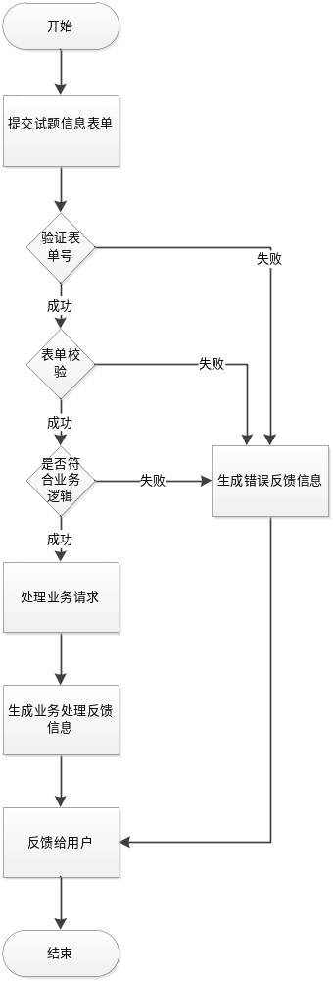

3.4.6接口
本模块是系统的主要输入模块模块，他需要老师成功登陆后方可进行，老师对系统的操作，将改变相应的数据库内容。

3.4.7限制条件
至少有一名教师，以及一套试卷，试卷里面有一道题

3.4.8测试计划
（1）初次安装系统后，测试是否可以进入教师管理试题库里面。
（2）进入之后，查看是否可以进行试题的添加删除修改的操作，以及对试卷的添加删除修改的操作，和对班级信息的查看，以及学生的信息的查看，还有试题的信息的查看。

3.4.9尚未解决的问题
未能从其他的数据库内导入试卷和试题。

3.5学生考试系统

3.5.1程序描述
本系统的所有功能模按块都必须调用“登录验证”子模块进行身份验证，此模块是所有用户进入系统时都必须调用的模块，而在验证的过程中除了要输入学生的职工号和密码外，同时还要输入验证码，让后方可通过系统用户登录界面中的【登录】按钮触发。如果错误，则显示错误的原因，比如验证码错误，如果正确的话则进入页面。接下来我们在学生考试的管理界面里面可以看到有各种试题，学生可以根据试题选择其中的一套进行填写，填写完后可以进行提交。

3.5.2功能
学生考试功能模块的IPO表如下表所示：
系统名称 | 基于WEB的软件工程课程试题库管理系统
模块名称 | 学生考试模块
模块简述 | 学生登录后进入此模块，可看到系统中存在的试题，学生可以选择其中的一套进行解答，解答完成后，可以对试卷进行提交。
调用模块 | 系统里面的试题库模块以及学生模块
输入 | 点击相应试卷，填写和选择相应的题目
处理 | 将填写的题目，点击提交进行保存到数据库中，并进行自动判卷，将得分进行保存。
输出 | 将学生与选择的试卷的id存入数据库中
注释 | 涉及的表：教师表，学生表以及试题库表

3.5.3界面
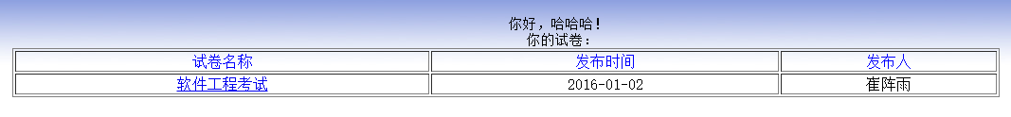
学生考试界面的主界面

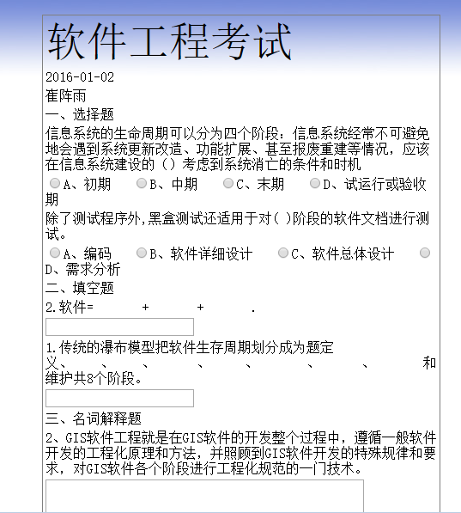

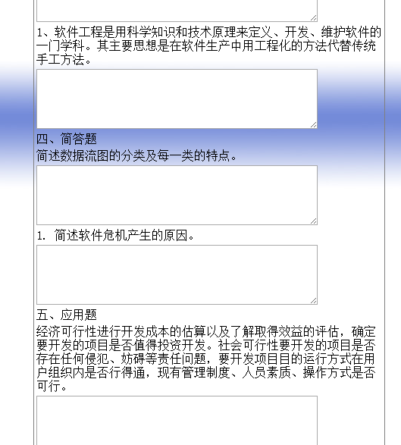
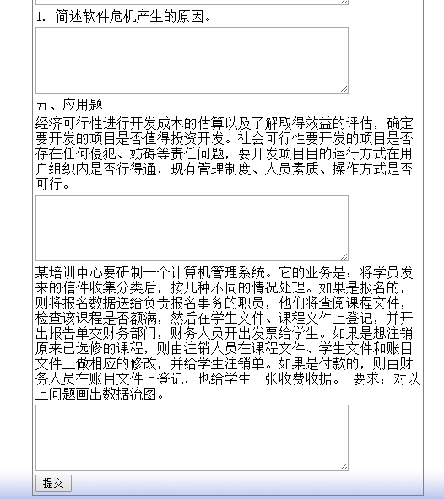
学生试题界面

3.5.4算法
点击相应试题，进入做题界面。
处理流程：
点击相应试题进入做题界面
填写试卷内容
填写完试卷内容后，点击提交 ，返回界面。

3.5.5流程逻辑
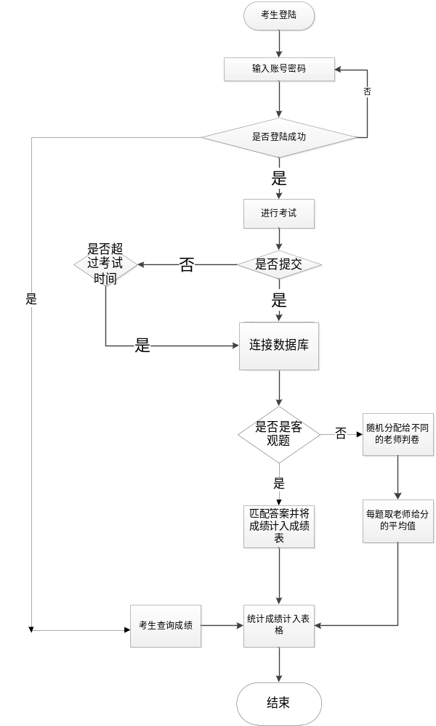

3.5.6接口
本模块是系统的学生考试模块，需要学生成功登陆后方可使用。通过提交试题更改相应的数据库。

3.5.7限制条件
至少有一名学生，以及一套试卷，试卷里面有一道题

3.5.8测试计划
（1）选择多份试卷进行填写并提交，看能否提交成功。
（2）不同的账号登陆进行填写试卷提交。

3.5.9尚未解决的问题
试卷复查，试卷批改尚未完成。

